КОМПЕТЕНТНОСТИ НА ПЕДАГОГИЧЕСКИТЕ СПЕЦИАЛИСТИ ЗА РЕАЛИЗИРАНЕ НА ЛИДЕРСТВО В ОБРАЗОВАНИЕТО ЗА ДЕЦА ОТ 0 ДО 7-ГОДИШНА ВЪЗРАСТ (емпирично изследване на родителската визия)

Йоанна Николова

COMPETENCIES OF PEDAGOGICAL SPECIALISTS FOR IMPLEMENTING LEADERSHIP IN EDUCATION FOR CHILDREN AGED 0 TO 7
(AN EMPIRICAL STUDY OF PARENTS PERSPECTIVE)

Yoanna Nikolova

Настоящият доклад разглежда компетентностите за реализиране на лидерство в образованието за деца от 0 до 7-годишна възраст и тяхното проявление в практиката на педагогическите специалисти. В изложението се огласяват резултати от национално представително изследване, насочено към проучване на очакванията на родителите към професионалната компетентност на педагозите в детските ясли и детските учители в областта на образователното лидерство. Те са подложени на анализ, фокусиран върху идентифициране на родителската визия, свързана с лидерството като аспект на професионалната експертиза на ангажираните с образованието на децата преди постъпването им в училище. Резултатите могат да послужат като основа за формулиране на насоки за развитие на лидерските компетентности и за усъвършенстване на взаимодействието между педагогическите специалисти, родителите и образователната институция.

Ключови думи: образователно лидерство; педагогически специалисти; лидерски компетентности; ранно детско образование; родителска визия;

This report examines the competencies required for implementing leadership in education for children aged 0 to 7 and their manifestation in the practice of pedagogical specialists. It presents the results of a nationally representative study aimed at exploring parents’ expectations regarding the professional competencies of teachers in nurseries and kindergartens in the field of educational leadership. The results are analyzed with a focus on identifying parents’ perspectives on leadership as an aspect of the professional expertise of professionals engaged in the education of children prior to their transition to school. The findings can serve as a basis for formulating guidelines for the development of leadership competencies and improving interaction among pedagogical specialists, parents, and the educational institution.

Keywords: educational leadership; pedagogical specialists; leadership competencies; early childhood education; parents’ perspective;

1. Въведение
Съвременното предучилищно образование е формирало високи изисквания към професионалната компетентност на педагогическия специалист. Учителят организира подготовката и изпълнението на педагогическите ситуации, участва активно в изграждането на образователната среда, възпитаването, отглеждането, мотивирането на децата, взаимодействието с останалите участници в образователния процес и развитието на лидерските си и педагогически умения.
В този контекст педагогическото лидерство се утвърждава като съществен компонент на професионалния профил на учителя. То включва способността да се формулират цели, да се планират и реализират действия, да се вземат професионални решения, да се мотивират участниците в образователния процес и да се създават условия за положителна промяна, и спокойна среда за работа с децата. Разбирането за педагогическото лидерство като съвкупност от професионални компетентности и лидерски действия се потвърждава и от Димкова [5], според която развитието на образователната среда е свързано с готовността на педагогическите специалисти да развиват и прилагат лидерски компетентности.
В нормативната рамка на професионалната квалификация „учител“ лидерството е обособено като самостоятелна група компетентности наред с преподаването, взаимоотношенията с децата и другите педагогически специалисти, работата с родителите и семейната общност и работата в мултикултурна и приобщаваща среда. Това показва институционалното значение на лидерските компетентности в професионалния профил на педагогическия специалист.
В условията на предучилищното образование лидерството следва да бъде разглеждано в тясна връзка със спецификата на педагогическото взаимодействие. Д.Чуховска разглежда образователния процес в предучилищна възраст през призмата на взаимодействието, активността и хуманистичната ориентация, като поставя акцент върху възможностите за адаптиране на образователния процес към особеностите на детската възраст [1].
Тази постановка е особено значима за разбирането на педагогическото лидерство, тъй като лидерската роля на учителя в ранното детство не може да бъде отделена от способността му да организира среда, в която детето участва активно, проявява инициатива и развива своите възможности и качества.
В настоящата разработка педагогическото лидерство се разглежда през перспективата на родителите, като се търси отговор на въпроса - “Какви лидерски компетентности и качества те очакват да притежава учителят на тяхното дете и в какви направления според тях следва да се развива неговата лидерска компетентност?”

2. ТЕОРЕТИЧНА РАМКА
2.1. Същност на педагогическото лидерство
Педагогическото лидерство представлява комплексно явление тясно свързано с образователна среда , то се свързва със способността да се оказва положително въздействие върху хората, да се формулират цели, да се организират действия и да се създава положително отношение към целия образователен процес от всички участници в него.
Съвременните концепции за образователно лидерство поставят акцент върху лидерските компетентности, ценности, професионалната отговорност и способността за положителна промяна в образователната среда. В академичната подготовка по образователно лидерство се разглеждат както основните теории и характеристики на лидерството, така и компетентностите на образователния лидер и способността му да реализира промяна.
Учителят може да проявява лидерство чрез професионалното си поведение, личния пример, инициативността, способността да мотивира и вдъхновява и готовността да поема отговорност.
Особено значение има разбирането за лидерството като процес на влияние и взаимодействие. То предполага не просто даване на указания, а създаване на мотивация и условия за активност на останалите участници.

2.2. Педагогическият специалист като лидер в предучищна възраст и ранно детство
В предучилищна възраст лидерската функция на учителя има специфичен характер. Детето се намира в период на интензивно развитие и растеж, а педагогическото взаимодействие се реализира чрез участие в педагогически ситуации, групови и индивидуални игри, общуване с деца и възрастни, дейности на открито, тържества, различни видове работилници и преживяване.
Именно затова лидерството на учителя следва да бъде съобразено с възрастовите особености на детето и в детската градина децата са разделени на четири възрастови групи.
От тази гледна точка лидерството на педагога може да бъде определено като способност да организира, насочва и мотивира педагогическото взаимодействие, без да ограничава активността и инициативността на детето в рамките на педагогическите ситуации и свободни игри.
Това разбиране е пряко свързано и с резултатите от настоящото изследване, в които сред очакваните компетентности се откроява реализирането на ситуации, предоставящи възможности за активност и участие на детето.

3. МЕТОДОЛОГИЯ НА ИЗСЛЕДВАНЕТО
3.1. Дизайн на изследването
Настоящото изследване е емпирично и има описателно-аналитичен характер. То е насочено към установяване и анализиране на родителските очаквания относно лидерските компетентности и прояви на педагогическите специалисти, работещи с деца от 0 до 7-годишна възраст.
Изследването е реализирано чрез анкетно проучване, което позволява да бъдат обхванати широк кръг респонденти и да бъдат установени общи тенденции в оценките и очакванията им.
В проучването са включени 1613 респонденти. Анкетата съдържа 49 въпроса, като настоящият анализ е фокусиран единствено върху област на компетентност 4 „Лидерство“ - въпроси 26, 27, 28 и 29.
26. Кои от посочените компетентности, свързани с образователното лидерство, очаквате да притежава учителят на Вашето дете?
27. Кои лидерски качества най-често демонстрира учителят на Вашето дете?
28. Кои според Вас са проблемните области, свързани с проявите на лидерство в образованието?
29. В кои курсове и обучения е удачно да се включат учителите на Вашето дете, за да подобрят лидерските си умения?
3.2. Изследователски инструмент
За целите на изследването е използван структуриран въпросник, включващ въпроси с възможност за избор на един или повече отговори.
В настоящата разработка са анализирани четири въпроса, насочени към:
- очакваните компетентности, свързани с образователното лидерство;
- лидерските качества, демонстрирани от учителя;
- проблемните области, свързани с проявите на лидерство;
- предпочитаните курсове и обучения за развитие на лидерските умения.
3.3. Обработка и анализ на данните
Данните са анализирани чрез абсолютни честоти и относителни дялове. При въпросите с възможност за избор на повече от един отговор процентите се интерпретират спрямо общия брой респонденти, поради което сборът им може да надхвърля 100%.
4. РЕЗУЛТАТИ ОТ ЕМПИРИЧНОТО ИЗСЛЕДВАНЕ
В рамките на настоящото изследване област „Лидерство“ е представена чрез въпросите от 26 до 29, насочени към очакваните от родителите компетентности, лидерските качества, проблемните области в проявите на лидерство и възможностите за развитие на лидерски умения на педагогическите специалисти.
4.1. Очаквани компетентности, свързани с образователното лидерство
Въпрос 26 е насочен към компетентностите, свързани с образователното лидерство, които родителите очакват да притежава учителят на тяхното дете.
Най-висок относителен дял заема познаването и прилагането на разнообразен инструментариум - 1089 отговора. На следващо място се нарежда създаването на ситуации, в които детето има възможност за активно участие - 930 отговора. Висока е и оценката на използването на обективни методики за определяне на промените в развитието – 792 отговора.
Следват създаването на краткосрочна и дългосрочна програма за учене и развитие и разработването и следването на план за личностно мотивиране и активност, които също заемат значимо място в отговорите на родителите. По-ниски, но също значими стойности се наблюдават при разработването и реализирането на иновативни образователни практики и инициирането, организирането и осъществяването на педагогически инициативи. Само 12 респонденти са посочили отговор „Друго“.

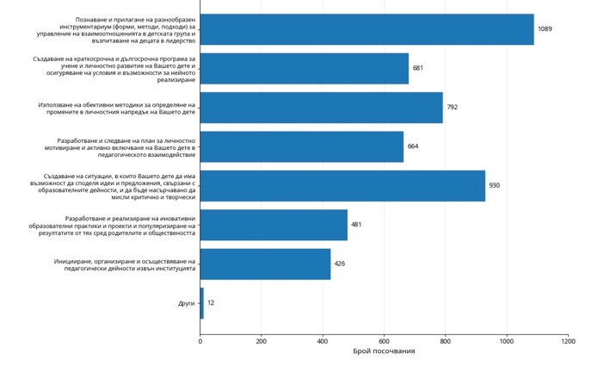
Фигура 1. Кои от посочените компетентности, свързани с образователното лидерство, очаквате да притежава учителят на Вашето дете?

Получените резултати показват, че родителските очаквания към образователното лидерство са свързани преди всичко с конкретната професионална способност на учителя да организира, планира, мотивира и създава условия за активност на детето. Лидерството се проявява не само чрез иницииране на промени, а чрез ежедневната организация и управление на педагогическия процес.
Особено показателно е високото значение, което респондентите отдават на създаването на ситуации за активно участие на детето. Това позволява лидерската роля на учителя да бъде разглеждана в контекста на педагогическото взаимодействие, при което детето не е пасивен получател на образователно съдържание, а активен участник. „Субектната активност в педагогическото взаимодействие – условие за развитие на комуникация, реч и език в предучилищна възраст“, [2]. Резюмето посочва, че изследването разглежда развитието на речта и връзките между комуникация, реч и език, както и основи за образователно-приложни модели за стимулиране на субектната активност чрез групова комуникация.

4.2. Лидерски качества на педагогическия специалист
Въпрос 27 изследва кои лидерски качества родителите най-често наблюдават в поведението на педагогическите специалисти. Резултатите, представени на Фигура 2, показват ясно изразено предпочитание към качества, свързани с отговорното и професионално изпълнение на педагогическата дейност.
Както се вижда от диаграмата, най-често посочваното качество е „отговорност“ - 1220 посочвания, следвано от „търпение“ - 1151 и „коректност“ - 988. Значително място заемат и „целенасоченост“ - 684 и „оптимизъм“ - 608. На следващо място се нареждат „увереност“ - 477, „обективност“ - 359 и „инициативност“ - 355. По-ниска честота на посочване се наблюдава при „ентусиазъм“ - 286, „харизматичност“ - 261, „настойчивост“ - 256 и „визионерство“ - 116.

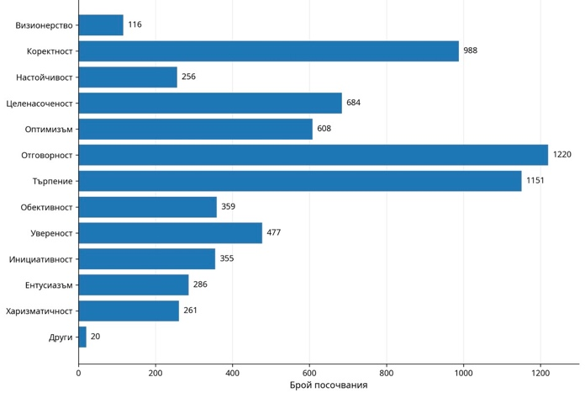

Фигура 2. Кои лидерски качества най-често демонстрира учителят на Вашето дете?

Данните от Фигура 2 очертават определена специфика в родителската представа за лидерските качества на педагогическия специалист. На преден план се открояват отговорността, търпението и коректността, които са пряко свързани с устойчивото, предвидимо и етично професионално поведение. За родителите лидерството на педагогическия специалист изглежда се свързва преди всичко с неговата способност да създава сигурна и подкрепяща среда, да проявява последователност и да подхожда отговорно към детето и образователния процес.
Прави впечатление и значително по-ниската честота на посочване на визионерството и харизматичността. Това може да се интерпретира като индикация, че в непосредствения родителски поглед лидерството в детската градина се разпознава преди всичко чрез ежедневното професионално поведение и отношението към децата, а не толкова чрез характеристики, обичайно свързвани с формалното или организационното лидерство.
Това позволява да се приеме, че в родителската перспектива лидерството на учителя не се определя основно от неговата харизма или формална позиция, а от способността му да бъде отговорен, търпелив, коректен и целенасочен професионалист. Тази интерпретация е особено релевантна за образователната среда в ранното детство, в която личностното присъствие и поведението на педагога са важна част от самото педагогическо взаимодействие.
4.3. Проблемни области, свързани с проявите на лидерство
Резултатите от въпрос 28 очертават няколко основни проблемни области, които родителите свързват с проявите на педагогическо лидерство. На преден план се открояват способността на педагога да формулира дългосрочни цели и перспективи за развитието на децата, както и устойчивостта му при справяне с професионалния стрес. Значимо място заемат също проявите на емпатия в професионалното ежедневие и увереността при вземането на педагогически решения.
В отговорите ясно се откроява разбирането, че педагогическото лидерство не се изчерпва с непосредственото управление на педагогическите ситуации. Родителите поставят акцент и върху способността на учителя да планира, да предприема инициативи, да мотивира и вдъхновява децата и да обосновава своите педагогически решения. Това показва възприемането на педагога като активен участник в развитието и насочването на образователния процес.
По-слабо изразени като проблемни области са адаптивността към динамично променящите се условия, лидерската отговорност при вземането на адекватни решения, делегирането на отговорности и проявите на етичност и самокритичност. Това позволява да се предположи, че тези характеристики се възприемат като по-малко затрудняващи педагогическата работа в сравнение със способността на учителя да планира, да управлява професионалното натоварване и да поддържа устойчивост в динамична образователна среда.
В обобщение, резултатите показват, че възприятията на родителите за педагогическото лидерство са свързани преди всичко със способността на учителя да планира, да взема обосновани решения, да поддържа професионална устойчивост и да създава ясна перспектива за развитието на децата. Особено значимо е мястото на дългосрочното планиране и визията за бъдещето на детето. Това разширява разбирането за педагогическото лидерство отвъд ежедневното управление на педагогическите ситуации и го свързва със способността на учителя да планира развитието и да предприема целенасочени действия.
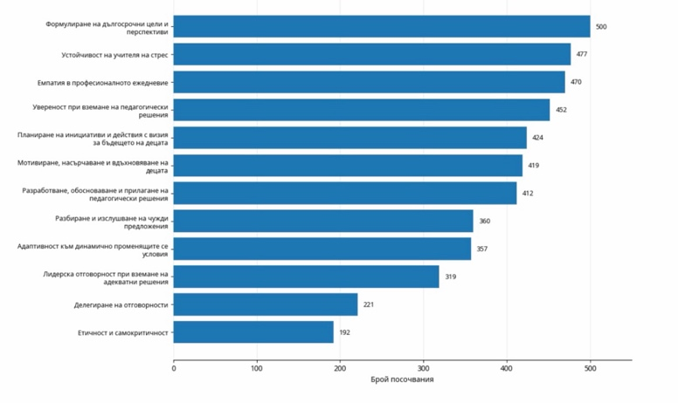
Фигура 3. Кои според Вас са проблемните области, свързани с проявите на лидерство в образованието?

4.4. Очаквани направления за развитие на лидерските умения
Въпрос 29 изследва в какви курсове и обучения е удачно да се включват учителите, за да подобрят своите лидерски умения. Най-силно изразена е потребността от обучение, насочено към инструменти за успешно мотивиране и вдъхновяване в ранното детство. Следват направленията, свързани с разработване, въвеждане и управление на иновации в образователната среда, както и с емпатично лидерство и емоционална интелигентност в ранното образование и грижите за деца. Значим интерес се наблюдава и към менторството в образованието. Отговорът „Друго“ е посочен от малък брой респонденти.
Получените данни очертават ясна ориентация към практически и приложни форми на професионално развитие, които могат пряко да подпомогнат педагогическата работа. Най-силно се открояват обученията, свързани с мотивиране и вдъхновяване на децата, което показва, че родителите очакват от педагога не само да организира образователния процес, но и активно да подкрепя детската мотивация и развитие.
Съществено място заемат и темите, свързани с иновациите, емпатичното лидерство и емоционалната интелигентност. Това показва разбирането, че съвременното педагогическо лидерство изисква както готовност за прилагане на нови подходи, така и способност за ефективно взаимодействие с децата и съобразяване с техните индивидуални потребности.
Интересът към менторството допълва тази тенденция и насочва към необходимостта от професионална подкрепа, обмен на опит и развитие чрез практическо взаимодействие. Тази ориентация към развитие на лидерския потенциал чрез подкрепящи и развиващи професионални практики намира отражение и в съвременните подходи към образователното лидерство. Тодорова-Колева и Калейнска (2024) [8] разглеждат коучинга като възможност за развитие на трансформиращо лидерство в образованието, което поставя акцент върху личностното и професионалното развитие, мотивацията и способността за позитивна промяна в образователната среда. Получените резултати потвърждават значението на професионалното развитие на педагогическите специалисти като условие за разширяване на техните професионални и лидерски компетентности. „Ефективният лидер е лидер, който има не само авторитет, но и статут на лидер в учителския колектив, фокусиран не само върху дейността на образователната институция, но и върху поддържането и развитието както на целия учителски колектив, така и на отделния учител.“ [5] (Георгиева, 2020).

Така резултатите показват, че родителите не разглеждат лидерските умения като изцяло фиксирани личностни характеристики, а като компетентности, които могат целенасочено да се развиват чрез обучение, професионална квалификация и практическа подготовка.
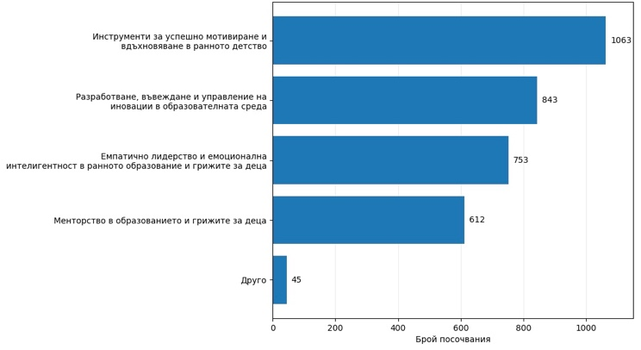
Фигура 4. В кои курсове и обучения е удачно да се включат учителите на Вашето дете, за да подобрят лидерските си умения?

5. ОБСЪЖДАНЕ НА РЕЗУЛТАТИТЕ
„Първите резултати показват, че ефективното професионално развитие се осъществява, когато учителите имат свободата да споделят предизвикателствата, с които се сблъскват във всекидневната си работа, и да търсят решения за тях.“ [7]
На първо място се откроява разбирането, че лидерството на учителя се проявява чрез конкретни професионални действия. Най-високият резултат при познаването и прилагането на разнообразен инструментариум - 1089 отговора - показва, че лидерската компетентност се свързва с професионалната подготвеност и способността на учителя да избира и прилага подходящи средства в педагогическата практика.
Същевременно високата стойност при създаването на ситуации, в които детето има възможност за активно участие - 930 отговора, насочва към разбирането за лидерство като фасилитиране на детската активност, а не като едностранно управление на педагогическия процес. В този смисъл лидерският педагог създава условия детето да действа, да избира, да участва и да развива своя потенциал.
Тази позиция може да бъде свързана с разбирането за субектната активност в педагогическото взаимодействие, застъпено от Чуховска (2020) [2]. Авторката разглежда активното участие на детето като значим фактор за развитието на комуникацията и социалното взаимодействие в предучилищна възраст.
Втората основна тенденция е свързана с профила на педагогическия лидер. Данните от въпрос 27 показват категорично преобладаване на отговорността, търпението и коректността. Този резултат е важен, защото показва, че родителите изграждат представата за лидера преди всичко върху основата на доверие и професионална надеждност.
Интерес представлява ниският резултат при визионерството - 116 отговора, в сравнение с отговорността - 1220, и търпението - 1151. Това може да означава, че в реалното ежедневие на детската градина родителите по-лесно разпознават непосредствените прояви на професионално лидерство - отговорност, търпение и коректност - отколкото по-абстрактните характеристики, свързани с визията и стратегическото лидерство.
Резултатите от въпрос 28 допълват тази картина. Най-съществените проблемни области са формулирането на дългосрочни цели и перспективи, устойчивостта на учителя на стрес, емпатията и увереността при вземане на педагогически решения. Това показва, че педагогическото лидерство предполага едновременно стратегическа ориентация, емоционална устойчивост и способност за професионална преценка.
Особено важен е резултатът, свързан с устойчивостта на учителя на стрес. Той показва, че родителите разпознават лидерството не само в отношението на педагога към децата, но и в начина, по който той управлява собственото си професионално поведение в условия на натоварване.
Същевременно високият резултат при емпатията показва, че лидерството се възприема и като релационна компетентност. Учителят лидер не само организира и взема решения, но трябва да разбира потребностите на децата и другите участници в образователния процес.
Резултатите от въпрос 29 дават възможност да се очертае и посоката за развитие на тази компетентност. Най-силно изразената потребност е от обучение в областта на мотивирането и вдъхновяването на децата - 1063 отговора. Това е пряко свързано с разбирането за лидерство като способност за активиране на потенциала на другите.
На второ място се нареждат иновациите в образователната среда - 843 отговора, което показва очакване педагогическият лидер да бъде способен да възприема, управлява и реализира промяна.
Значимият резултат при емпатичното лидерство и емоционалната интелигентност - 753 отговора, допълва модела с ясно изразено социално-емоционално измерение. Лидерството в ранното образование следователно не може да бъде сведено до организационни умения. То включва способност за разбиране на емоциите, изграждане на отношения, мотивиране и подкрепа.
В този контекст е особено релевантна и концепцията за образователната среда като фактор за активизиране на комуникативната и познавателната компетентност, разработвана от Чуховска (2022) [3]. „Интегративен модел за развитие на комуникативна компетентност чрез педагогическото взаимодействие в детската градина, 132 с. “ (Чуховска 2022) [3].
На основата на резултатите от въпросите може да бъде изведен многокомпонентен модел на педагогическото лидерство, включващ:
- професионална компетентност и познаване на разнообразен педагогически инструментариум;
- способност за създаване на условия за активно участие на детето;
- отговорност, търпение и коректност;
- целенасоченост и увереност при вземане на педагогически решения;
- способност за дългосрочно планиране и визия;
- емпатия и емоционална интелигентност;
- устойчивост при професионален стрес;
- способност за мотивиране и вдъхновяване;
- готовност за въвеждане и управление на иновации;
- стремеж към професионално развитие чрез обучение и менторство.
Така родителската перспектива очертава педагогическия лидер не просто като човек, който ръководи, а като компетентен професионалист, който чрез своите действия създава условия за развитие, активност и мотивация на детето и едновременно с това е способен да се развива и да управлява промяната в образователната среда.

6. ЗАКЛЮЧЕНИЕ
Проведеното изследване на родителските очаквания относно лидерството на педагогическите специалисти показва, че лидерската компетентност се възприема като значима част от съвременния професионален профил на учителя.
Резултатите от въпросите очертават лидерството като комплексно явление, което обединява професионална компетентност, личностни качества, умения за взаимодействие, стратегическо мислене, емоционална устойчивост и готовност за професионално развитие.
Особено ясно се открояват отговорността, търпението и коректността като качества, които родителите най-често разпознават в поведението на учителя. Наред с това се установява потребност от развитие на способности за мотивиране и вдъхновяване на децата, управление на иновации, емпатично лидерство и менторство.
В този смисъл резултатите показват, че педагогическото лидерство не следва да бъде разглеждано като допълнителна характеристика на професионалната дейност, а като интегративен компонент на професионалната компетентност на педагогическия специалист.

Тази публикация е финансирана по Национална научна програма „Развитие на научните изследвания и иновациите в областта на българското предучилищно и училищно образование“. Авторът носи цялата отговорност за съдържанието на настоящия документ и при никакви обстоятелства той не може да се приеме като официална позиция на Института по образование.

This publication has been funded by the National Scientific
Programme “Development of Research and Innovation in the Field of Bulgarian Pre-school and School Education.” The author bears full responsibility for the content of this document, which under no circumstances can be considered an official position of the Institute of Education.

ЛИТЕРАТУРА
[1] ЧУХОВСКА, Д. (2016). Гещалтконцепция в образователния процес. Педагогически алманах, 24(2), 252–259.
[2] ЧУХОВСКА, Д. Субектната активност в педагогическото взаимодействие – условие за развитие на комуникация, реч и език в предучилищна възраст. Педагогически алманах, 2020, том 28, бр. 2, с. 211–216. ISSN 1310-358X (Print), ISSN 2367-9360 (Online). DOI: 10.54664/WPGV9442.
[3] ЧУХОВСКА, Д. Интегративен модел за развитие на комуникативна компетентност чрез педагогическото взаимодействие в детската градина. Велико Търново: ИТИ, 2022. 132 с. ISBN 978-619-7602-29-6.
[4] ЧУХОВСКА, Д. Образователната среда за активизиране на комуникативната и познавателна компетентност. KNOWLEDGE – International Journal, 2022, vol. 54.2, с. 255–260. ISSN 1857-923X (e-version), ISSN 2545-4439 (printed version).
[5] ДИМКОВА, Р. Лидерската роля на учителя в съвременното образование. Педагогически алманах, 2023, том 31, бр. 1, с. 72–79. ISSN 1310-358X (Print), ISSN 2367-9360 (Online). DOI: 10.54664/YDUF1709.
[6] ГЕОРГИЕВА, Г. Р. Лидерството в образованието. Образование и квалификация. Научно-методично списание на Департамента за продължаващо образование и квалификация на педагогически специалисти към ВТУ „Св. св. Кирил и Методий“, 2023. ISSN 2683-0639.
[7] ГЕОРГИЕВА, М. Професионално развитие на учителите чрез подхода активно учителство. Диоген, 2019, том 27, бр. 1, с. 130–135. DOI: 10.54664/HREA6186.
[8] ТОДОРОВА-КОЛЕВА, М., КАЛЕЙНСКА, М. Трансформиращо лидерство в образованието чрез коучинг. В: Сборник доклади от годишна университетска научна конференция, Велико Търново, 3–4 октомври 2024 г. Ред. кол. Веселин Мадански и др. Велико Търново: Издателски комплекс на НВУ „Васил Левски“, 2024, с. 915–923. ISSN 2367-7481; COBISS.BG-ID 1277204964.
[9] ИВАНОВ, И. Стилове на управление на директорите – ключ към успеха на образователните институции. Педагогически алманах, 2023, том 31, бр. 1. DOI: 10.54664/XISB8878.
[10] ИВАНОВ, И. Мениджърска компетентност на директора – критерий за качествено управление на педагогическия персонал. Педагогически алманах, 2024, том 32, бр. 2, с. 158–165. DOI: 10.54664/KZIE1876.

Йоанна Симова Николова, асистент във Великотърновски университет “Св.св. Кирил и Методий”,ул. Искър 2., гр. Велико Търново,0898426660, y.simeonova@ts.uni-vt.bg

